Université Abdelmalek Essaâdi – ENSA Tétouan
Département Télécoms / GSTR1
Compte Rendu – TP Traitement du Signal
TD2 – Analyse Spectrale (NI ELVIS II+ & Implémentation Python)

Étudiant | Ayoub ETTAIBE  RIDA IKHZMANE  SOUFIANE RAFI
Encadrant | Prof. Naoufal Raissouni
Matériel | NI ELVIS II+ (Oscilloscope, ARB, DSA) + PC

Sommaire

1. Objectifs
2. Matériel et outils
3. Câblage et mesures (NI ELVIS)
4. Analyse spectrale (Python)
5. Études complémentaires (sinus, dent de scie, LPF)
6. Conclusion

1. Objectifs
L’objectif de ce TD2 est de comprendre et mettre en œuvre l’analyse spectrale d’un signal. Nous avons d’abord réalisé le câblage sur la plateforme NI ELVIS II+ afin d’observer un signal dans le domaine temporel (oscilloscope) et dans le domaine fréquentiel (analyseur de spectre/FFT). Ensuite, nous avons reproduit la même démarche en Python : génération du signal, échantillonnage, calcul de la FFT et interprétation des pics spectraux (fréquences, amplitudes et phénomènes d’aliasing).

2. Matériel et outils
- Matériel utilisé :
- NI ELVIS II+ avec la carte de prototypage (Prototyping Board).
- Connexions (fils, BNC/bananes) entre sorties analogiques (AO) et entrées analogiques (AI).
- PC avec NI ELVISmx (Oscilloscope/SCOPE, Arbitrary Waveform Generator/ARB, Dynamic Signal Analyzer/DSA).
- Logiciels / bibliothèques (Python) :
- Python 3, Jupyter Notebook.
- NumPy (calculs), Matplotlib (affichage).

3. Câblage et mesures sur NI ELVIS II+

3.1 Câblage (acquisition d’un signal analogique)
Le câblage consiste à envoyer un signal généré par la plateforme (sortie analogique AO) vers une entrée analogique (AI) afin de l’observer au SCOPE et d’en extraire le spectre via la FFT (DSA).
- Connexion typique réalisée :
- AO0 → AI0+ (entrée positive).
- AI0− → GND (masse).
- Vérification du partage de masse (important pour éviter un signal flottant).
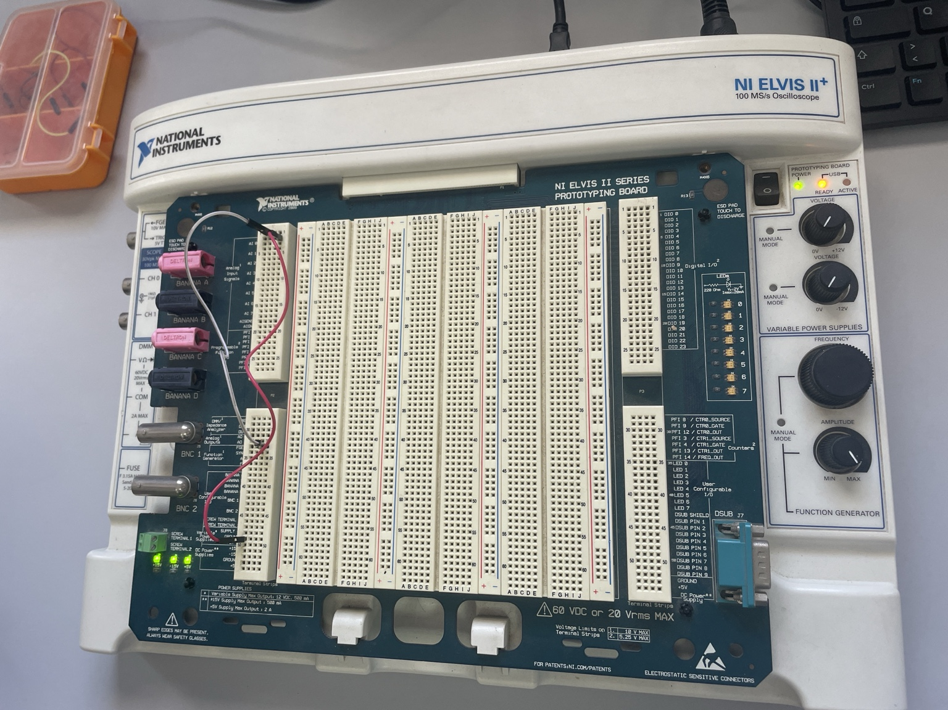
Figure 1 — Plateforme NI ELVIS II+ et câblage sur la carte de prototypage (photo prise au TD).

3.2 Visualisation temporelle (Oscilloscope / SCOPE)
Après activation de l’oscilloscope (SCOPE) dans NI ELVISmx, nous avons sélectionné l’entrée AI0 comme source et vérifié l’affichage du signal x(t). Les réglages (échelle temporelle/verticale) permettent de voir clairement la forme d’onde et sa période.

3.3 Analyse spectrale (DSA / FFT)
L’analyseur de signal dynamique (DSA) calcule la FFT du signal acquis et affiche le spectre d’amplitude unilatéral. Les pics du spectre indiquent la présence de composantes sinusoïdales à des fréquences bien définies, ce qui permet d’identifier les fréquences présentes dans x(t).
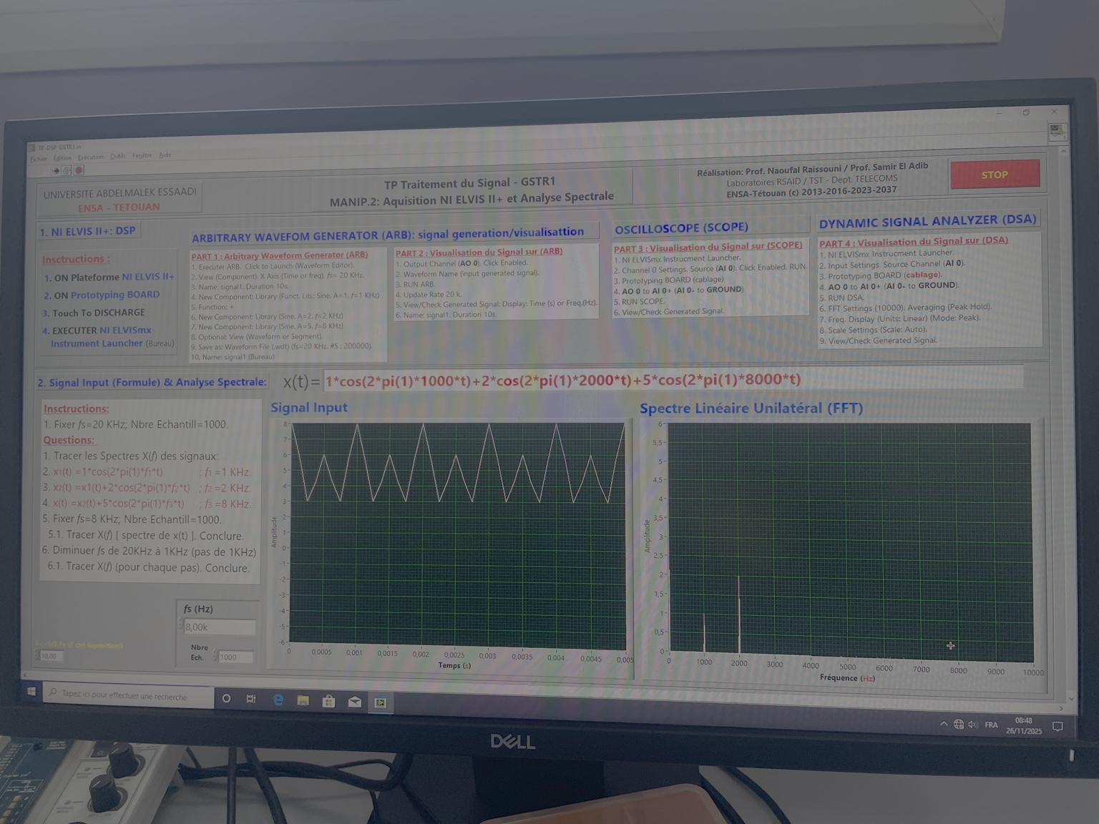
Figure 2 — Exemple de mesure : signal temporel (gauche) et spectre FFT unilatéral (droite).
Dans notre cas, le signal est une somme de cosinus, ce qui se traduit par plusieurs pics dans le spectre. Un exemple typique (voir Figure 2) montre des raies autour de 1 kHz et 2 kHz, ainsi qu’une composante haute fréquence (autour de 8 kHz selon les réglages du TD).

3.4 Remarque : aliasing lorsque fs est insuffisant
Lorsque la fréquence d’échantillonnage fs diminue et que certaines composantes dépassent la fréquence de Nyquist (fs/2), elles se replient dans la bande observée : c’est le phénomène d’aliasing. Par exemple, une composante à 8 kHz observée avec fs = 14 kHz (Nyquist = 7 kHz) apparaît repliée à |fs − 8 kHz| = 6 kHz.
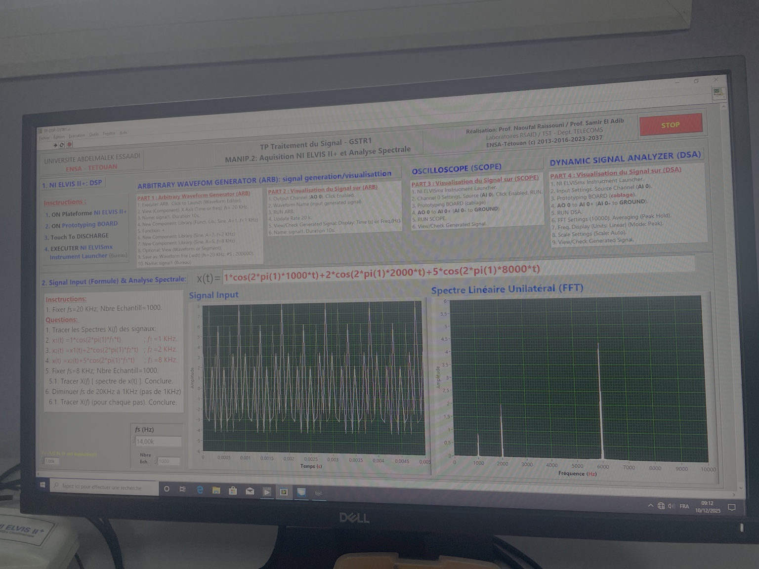
Figure 3 — Exemple d’aliasing : fs = 14 kHz, la composante 8 kHz se replie vers 6 kHz.

4. Implémentation Python de l’analyse spectrale

4.1 Génération du signal
Nous avons reproduit le signal du TD sous forme numérique. Un exemple représentatif est :
x(t) = 1·cos(2π·1000·t) + 2·cos(2π·2000·t) + 5·cos(2π·8000·t)
Chaque terme correspond à une composante sinusoïdale : la fréquence est donnée par f (en Hz) et l’amplitude par le coefficient devant le cosinus.

4.2 Échantillonnage
Le signal est échantillonné avec une fréquence fs et un nombre d’échantillons N. On construit alors : t[n] = n/fs, pour n = 0…N−1, puis x[n] = x(t[n]).
- Paramètres utilisés dans le TD :
- fs initialement élevé (ex. 20 kHz) pour bien séparer les composantes.
- N = 1000 points (résolution fréquentielle Δf = fs / N).
- Variation progressive de fs pour observer l’aliasing.

4.3 Calcul de la FFT et spectre unilatéral
La FFT de x[n] est calculée (par exemple via numpy.fft.rfft pour ne garder que les fréquences positives). Pour obtenir un spectre d’amplitude unilatéral correctement normalisé, on divise par N, puis on multiplie par 2 toutes les composantes sauf la composante continue (0 Hz).
Les fréquences associées sont : f[k] = k·fs/N (k = 0…N/2).

4.4 Résultats attendus
- Avec un fs suffisamment grand (fs > 2·fmax), on observe :
- Des pics à 1 kHz, 2 kHz et 8 kHz.
- Des amplitudes proportionnelles aux coefficients (≈ 1, 2 et 5 sur le spectre unilatéral).
- Un bruit numérique faible (s’il n’y a pas de fenêtre, un léger étalement est possible).
Quand fs diminue et devient inférieur à 2·fmax, les pics au-delà de fs/2 se replient dans la bande [0, fs/2]. La fréquence repliée peut être interprétée avec la relation f_alias = |f − m·fs| (avec m entier), qui ramène la composante dans la bande de Nyquist.

5. Études complémentaires (forme d’onde et filtrage)
En plus du signal composé, nous avons observé l’impact de la forme d’onde sur le spectre et l’effet d’un filtre passe-bas (LPF).

5.1 Signal sinusoïdal
Un sinus pur contient une seule fréquence : son spectre présente une unique raie à la fréquence fondamentale f0.
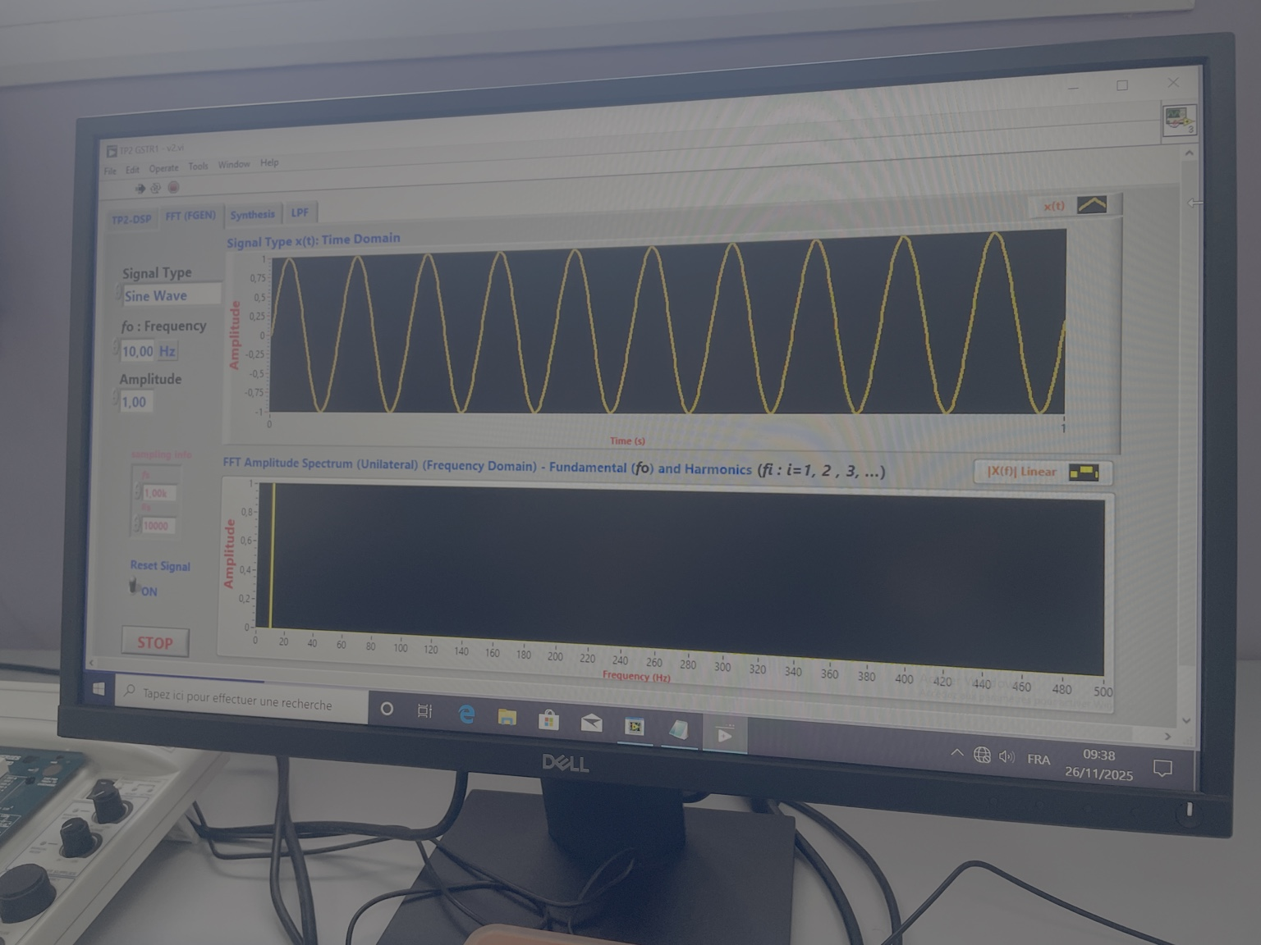
Figure 4 — Sinus à f0 = 10 Hz : une seule raie dans le spectre.

5.2 Signal dent de scie (sawtooth)
Une dent de scie n’est pas sinusoïdale : elle se décompose en une série d’harmoniques multiples de f0 (2f0, 3f0, …). Le spectre contient donc plusieurs raies, dont l’amplitude décroît avec l’ordre de l’harmonique.
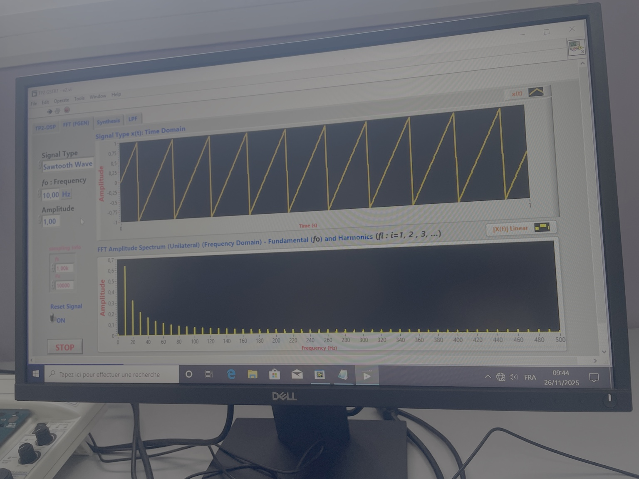
Figure 5 — Dent de scie à f0 = 10 Hz : présence d’harmoniques dans le spectre.

5.3 Filtre passe-bas (LPF)
Nous avons appliqué un filtre passe-bas (LPF) avec une fréquence de coupure fc = 10 Hz. Le filtrage conserve les basses fréquences et atténue les composantes au-delà de fc. Dans le domaine temporel, le signal filtré devient plus « lisse » ; dans le domaine fréquentiel, les composantes hautes fréquences sont fortement réduites.
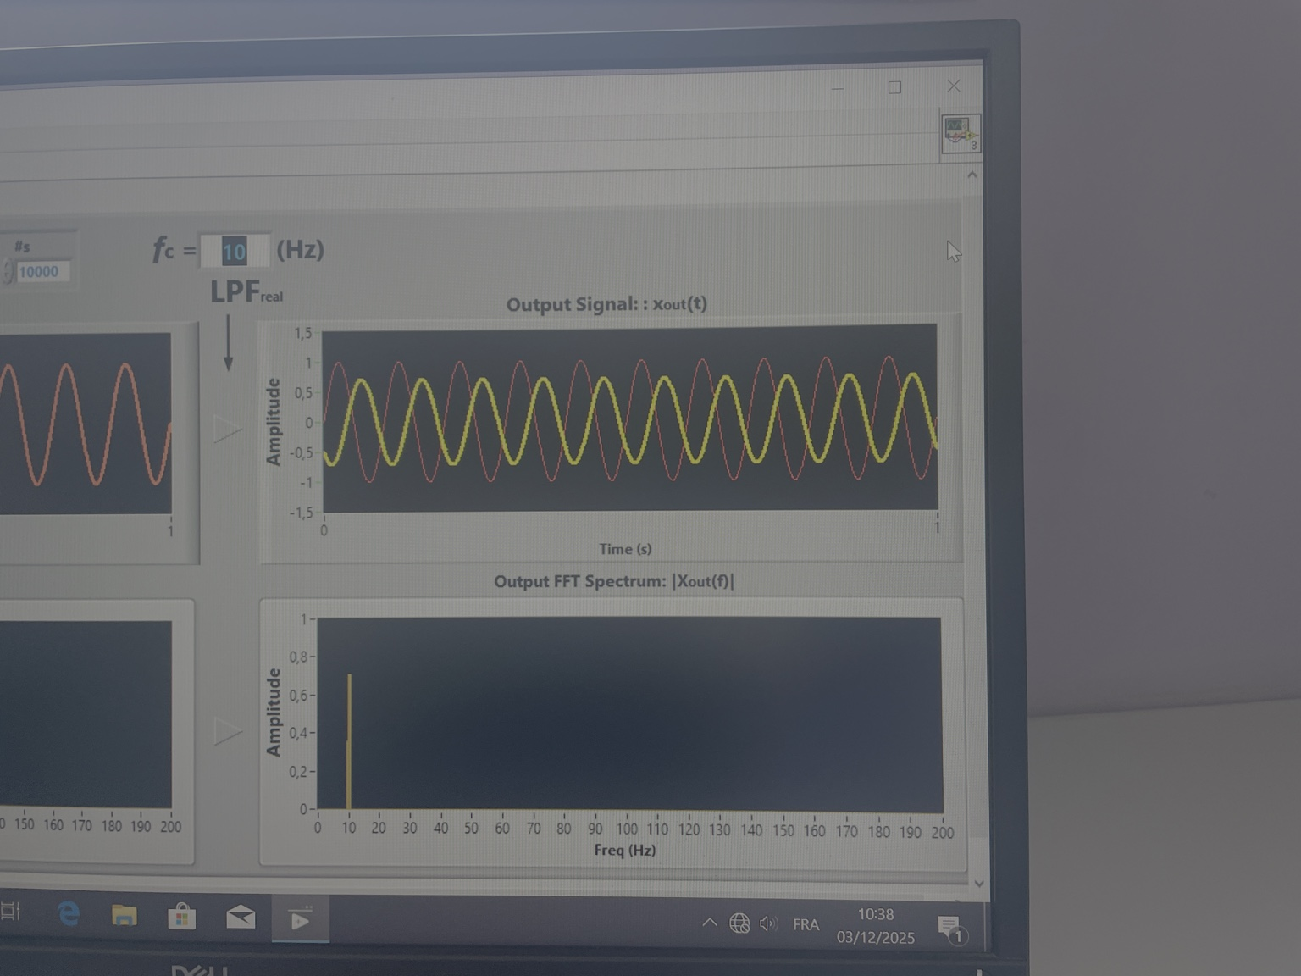
Figure 6 — LPF (fc = 10 Hz) : comparaison du signal de sortie et de son spectre.

6. Conclusion
Ce TD2 nous a permis de relier concrètement le domaine temporel et le domaine fréquentiel. Sur NI ELVIS II+, l’oscilloscope (SCOPE) et l’analyseur (DSA) montrent clairement les composantes d’un signal composé. L’implémentation Python confirme ces résultats et facilite l’étude des paramètres (fs, N, résolution Δf). Enfin, l’étude des formes d’onde (sinus vs dent de scie) et du filtrage (LPF) illustre l’apparition des harmoniques et la notion de bande passante.

